安全保卫处组织开展消防安全培训

根据自治区教育厅关于开展“119”消防宣传周活动的通知，为增强学院教职工的防火安全意识，营造良好消防安全环境，普及消防安全知识，预防和减少各类火灾事故的发生，2016年11月2日下午，学院安全保卫处邀请乌鲁木齐政安防火宣传中心的王东平教官来校作消防安全培训。本次培训共分两场举行，首场由石油工程系工会、机关工会、后勤处工会、机械工程系工会、经济管理系工会、教务工会的教职工参与了聆听。
在此次讲座上，王教官特别为大家带来了近年来全国各地发生的多起典型重大火灾事故中触目惊心的真实照片，通过真实案例和具体的数字，使广大教职工深刻体会到了火灾的危险性和残酷性，切实达到了触动内心的警示目的。同时，王教官还重点介绍了火灾发生后的不同救助方法、火灾预防及扑救知识、火场逃生常识及家庭防火注意事项、灭火备用器材的使用等。
通过本次消防安全知识的培训，全面提高了学院教职工的消防安全意识，为改善学院总体消防安全环境奠定了良好的基础。
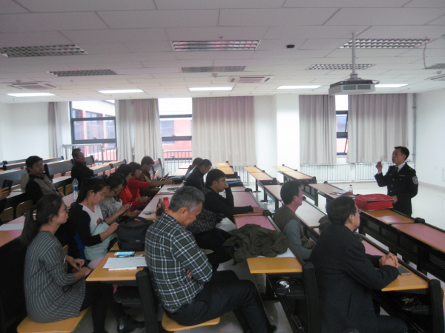
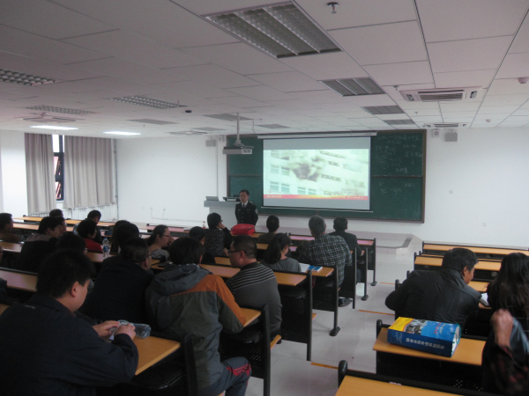

克拉玛依职业技术学院安委会办公室
2016.11.3

